Приложение 1
Развитие внимания и восприятия
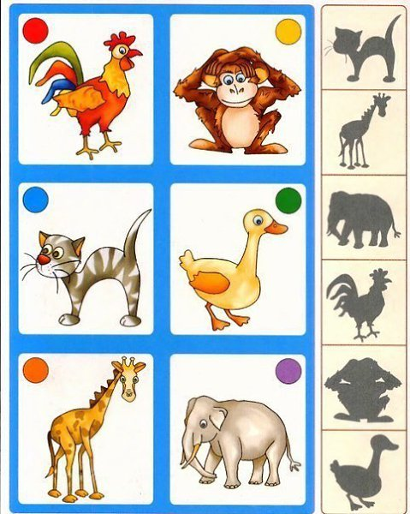
Формирование положительного взаимодействия с взрослым.
Игры:
• «Кати - лови»
• «Бросай-лови»

Формирование своего «я»:
• «Игры с зеркалом»
• «Ку-ку»

Соотнесение числа и количества
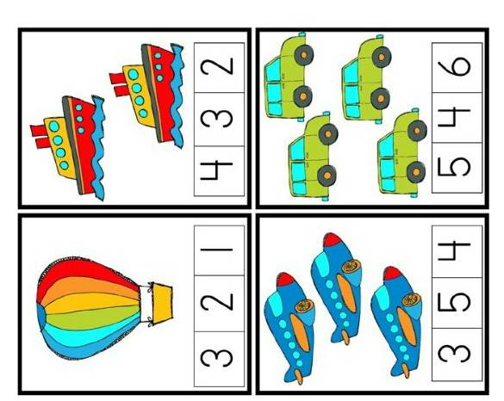
Развитие мышления
